ΕΡΓΑΣΙΑ 2

Α.
Το αλφάβητο Σ={α, β} και το πεπερασμένο αυτόματο που αναγνωρίζει λέξεις που το πλήθος των “α” και “β” είναι πολλαπλάσιο του 2. Άρα, τα “α” και “β” έχουν άρτιο πλήθος στις λέξεις που δέχεται το αυτόματο.
Αρχικά, το αυτόματο έχει την εξής μορφή:
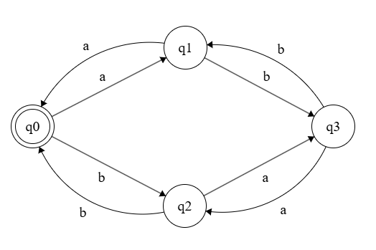
Εικόνα 1

Το αυτόματο αποτελείται από 4 καταστάσεις αρχικά. Η q0 είναι αρχική και τελική κατάσταση.
Για να βρούμε την κανονική έκφραση από το αυτόματο, πρέπει να βγάλουμε τις καταστάσεις από το αυτόματο. Αρχικά, θα βγει η q1
Για την q1, έχω τις εξής μεταβάσεις:
q0 -> q1 -> q3: αβ
q0 -> q1 -> q0: αα
q3 -> q1 -> q0: βα
q3 -> q1 -> q3: ββ

Άρα, η καινούργια μορφή του αυτομάτου, χωρίς την κατάσταση q1 θα είναι η εξής:
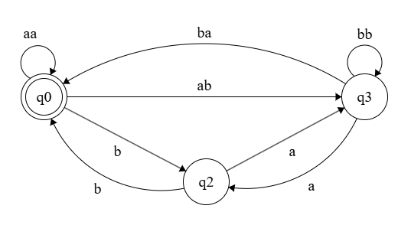
Εικόνα 2

Ουσιαστικά, η μετάβαση από το q0 στο q3 και αντίστροφα γίνονται απευθείας “αβ” και “βα” αντίστοιχα και οι μεταβάσεις που περνάνε μέσα από την κατάσταση q1 και καταλήγουν στη κατάσταση από την οποία ξεκίνησαν, δείχνουν πλέον στον εαυτό τους, δηλαδή η μετάβαση “αα” ξεκινάει από την q0 και δείχνει στην q0 και η μετάβαση “ββ” ξεκινάει από την q3 και δείχνει στην q3.

Η επόμενη κατάσταση που θα φύγει είναι η q2 και θα φύγει με παρόμοιο τρόπο.
Οι μεταβάσεις της q2 είναι οι εξής:

q0 -> q2 -> q3: βα
q0 -> q2 -> q0: ββ
q3 -> q2 -> q0: αβ
q3 -> q2 -> q3: αα

Άρα, η καινούργια μορφή του αυτομάτου:

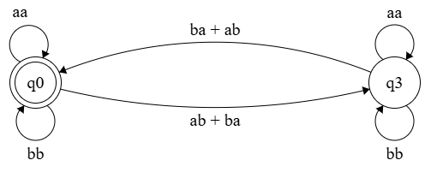
Εικόνα 3

Παρόμοια κατάσταση με την q1. Η μετάβαση “ββ” ξεκινάει από την q0 και καταλήγει σε αυτήν και θεωρείται αποδεκτή η φράση “ββ”, οι μεταβάσεις “βα” και “αβ” προστίθενται στις μεταβάσεις “αβ” και “βα” αντίστοιχα και δηλώνουν ότι είτε με “βα”, είτε με “αβ” θα πάω στην κατάσταση q3, και εφόσον η q3 δεν είναι τερματική κατάσταση, πρέπει να επιστρέψω με “αβ” ή “βα”. Ενδιάμεσα μπορούμε να έχω όσα “αα” ή “ββ” θέλω.
Εφόσον η q3 δεν είναι τερματική και κάνει κύκλο που επιστρέφει στην q0, τότε μπορούμε να την αφαιρέσουμε.
Άρα για την q3, η εξής μετάβαση:
q0 -> q3 -> q0: (αβ + βα)(βα + αβ)
Ενδιάμεσα όμως μπορώ να χρησιμοποιήσω και όσα “αα” ή “ββ” θέλω. Άρα η κανονική έκφραση θα είναι η εξής: (αβ + βα)(αα)*(ββ)*(βα + αβ)
Άρα, τελικά, το αυτόματο έχει μια κατάσταση με μεταβάσεις που δείχνουν τις κανονικές εκφράσεις που περιγράφουν το αυτόματο.
Άρα, η νέα κατάσταση του αυτομάτου:
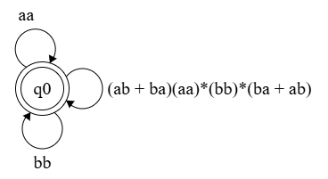
Εικόνα 4
Βλέπουμε ότι όλες οι μεταβάσεις υποδεικνύουν σε αποδεκτές λέξεις για το αυτόματο. Μπορούμε τελικά να έχουμε μία μόνο μετάβαση, η οποία θα ξεκινάει και θα καταλήγει στο q0 και θα είναι η εξής:
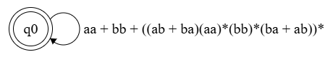
Εικόνα 5
Άρα, τελικά, η κανονική έκφραση του πεπερασμένου αυτομάτου είναι:
αα + ββ + ((αβ + βα)(αα)*(ββ)*(βα + αβ))*

B.

Για να φτιάξουμε ένα αυτόματο που θα δέχεται τον κώδικα Morse, πρέπει να ξεκινήσουμε αρχικά από το αλφάβητο. Το αλφάβητο Σ αποτελείται από τα εξής στοιχεία: την τελεία, την παύλα, το s που δηλώνει το μικρό διάλειμμα που τοποθετείται μετά την εκπομπή ενός χαρακτήρα και το S που δηλώνει το μεγάλο διάλειμμα που τοποθετείται μετά την εκπομπή μιας λέξης.
Άρα, Σ={., -, s, S}
Πριν κατασκευάσουμε τις μηχανές Mealy και Moore, πρέπει να δημιουργηθεί πρώτα ένα δέντρο για να κατανοήσουμε πώς να φτιάξουμε τις μηχανές.
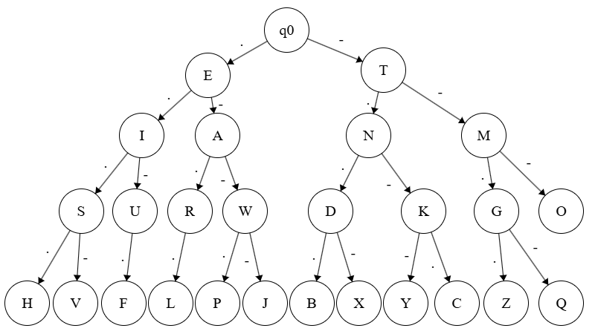
Εικόνα 6
Το συγκεκριμένο δέντρο δείχνει όλες τις αποδεκτές καταστάσεις για τα σήματα Morse. Κάθε κόμβος δηλώνει τη μορφή του γράμματος που δημιουργείται από συγκεκριμένη αλληλουχία τελειών και παύλων. Δηλαδή, για να επικοινωνήσουμε το γράμμα U, θα χρειαστεί να γράψουμε “..-”. Αυτό το δέντρο μπορεί να αποκτήσει τη μορφή αυτομάτου με τον εξής τρόπο: Μπορούμε να βάλουμε σε κάθε κόμβο/κατάσταση, μια μετάβαση προς τη q0, η οποία θα είναι του τύπου s η S, που θα δηλώνει δηλαδή το τέλος της εκπομπής του γράμματος ή το τέλος της εκπομπής της λέξης. Κατα συνέπεια, η q0, πέρα από αρχική κατάσταση, θα είναι και τελική.
Για παράδειγμα, ο κώδικας για τη λέξη “CAR” θα είναι ο εξής: -.-.s.-s.-.S

Μηχανή Mealy

Από αυτές τις πληροφορίες, μπορούμε να δημιουργήσουμε μια μηχανή Mealy. Η μόνη διαφορά με τα υπόλοιπα πεπερασμένα αυτόματα είναι ότι το αυτόματο αυτό δεν έχει τελική κατάσταση. Οι έξοδοι της μηχανής εξαρτώνται από τις εισόδους σε κάθε μετάβαση και την κατάσταση στην οποία βρισκόμαστε
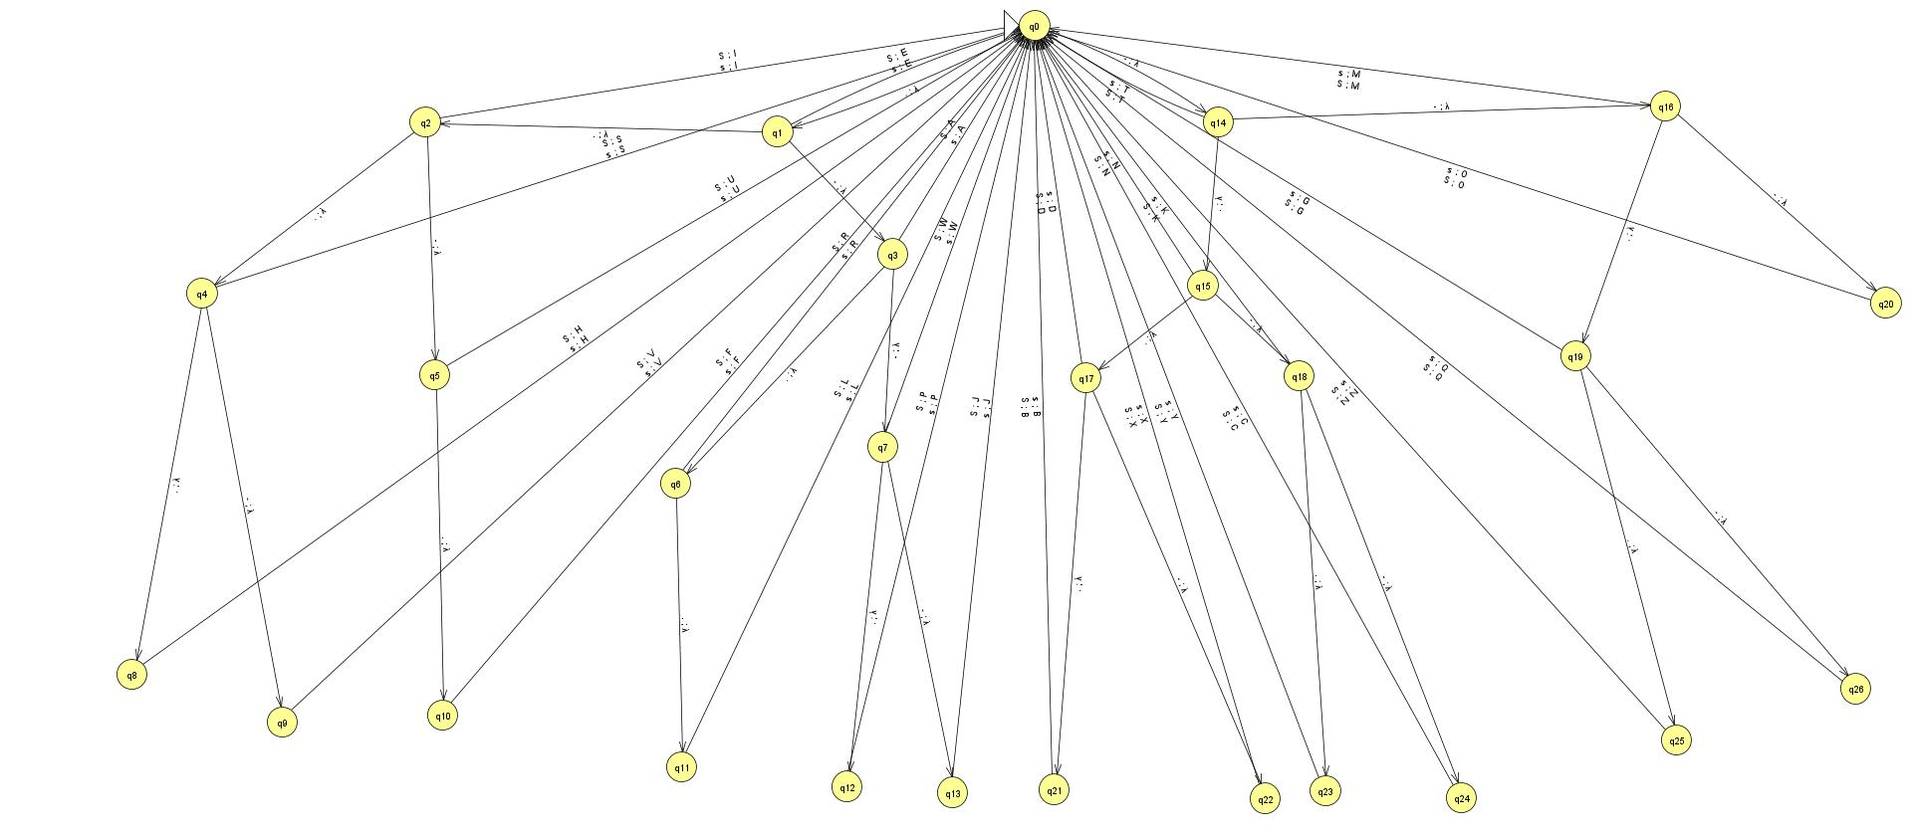
Εικόνα 7
Στην παραπάνω εικόνα είναι η μηχανή Mealy για αποκωδικοποίηση του κώδικα Morse. Όπως μπορούμε να διαπιστώσουμε, οι μεταβάσεις που δημιουργήθηκαν στην εικόνα 6 παραμένουν ως έχουν και δείχνουν τα μονοπάτια για να αναγνωριστεί το γράμμα το οποίο αποκωδικοποιείται. Για να εξάγουμε όμως το γράμμα, πρέπει να ξέρουμε αν θα τερματίσουμε την εκπομπή του γράμματος ή όχι. Άρα, σε κάθε κατάσταση, υπάρχουν δύο μεταβάσεις (θεωρητικά μία) κατά την οποία αν εισαχθεί s ή S στην κατάσταση που βρισκόμαστε, θα εξάγουμε το γράμμα που αντιπροσωπεύει η κατάσταση, είτε με κενό, για να ξεκινήσει η επόμενη λέξη, είτε χωρίς κενό που δηλώνει την εξαγωγή του γράμματος και τη συνέχεια της αποκωδικοποίησης της λέξης και την επιστροφή στην αρχή για να αποκωδικοποιηθεί το επόμενο γράμμα.
Για παράδειγμα, έστω ότι θέλουμε να αποκωδικοποιήσουμε τη λέξη “....s.s.-..s.-..s---S.--s---s.-.s.-..s-..S”. Παρακάτω είναι ένα παράδειγμα εκτέλεσης

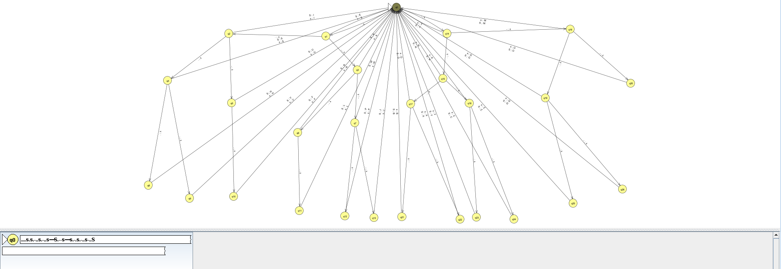

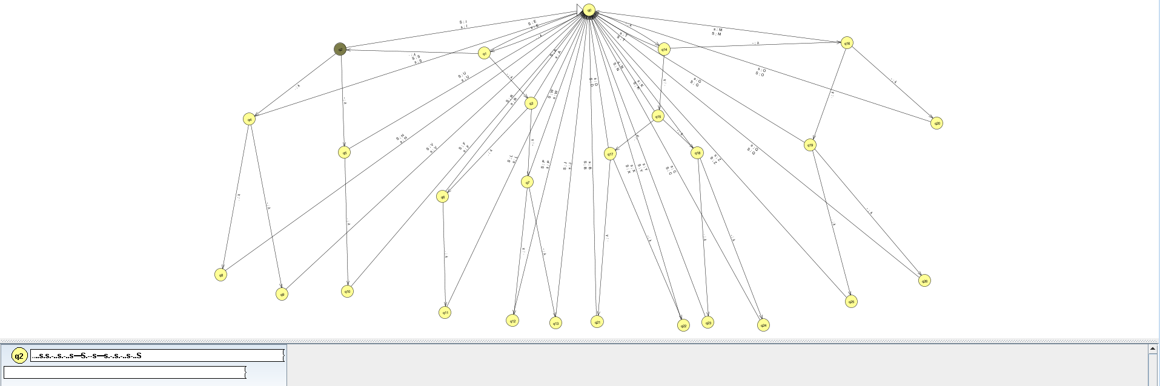

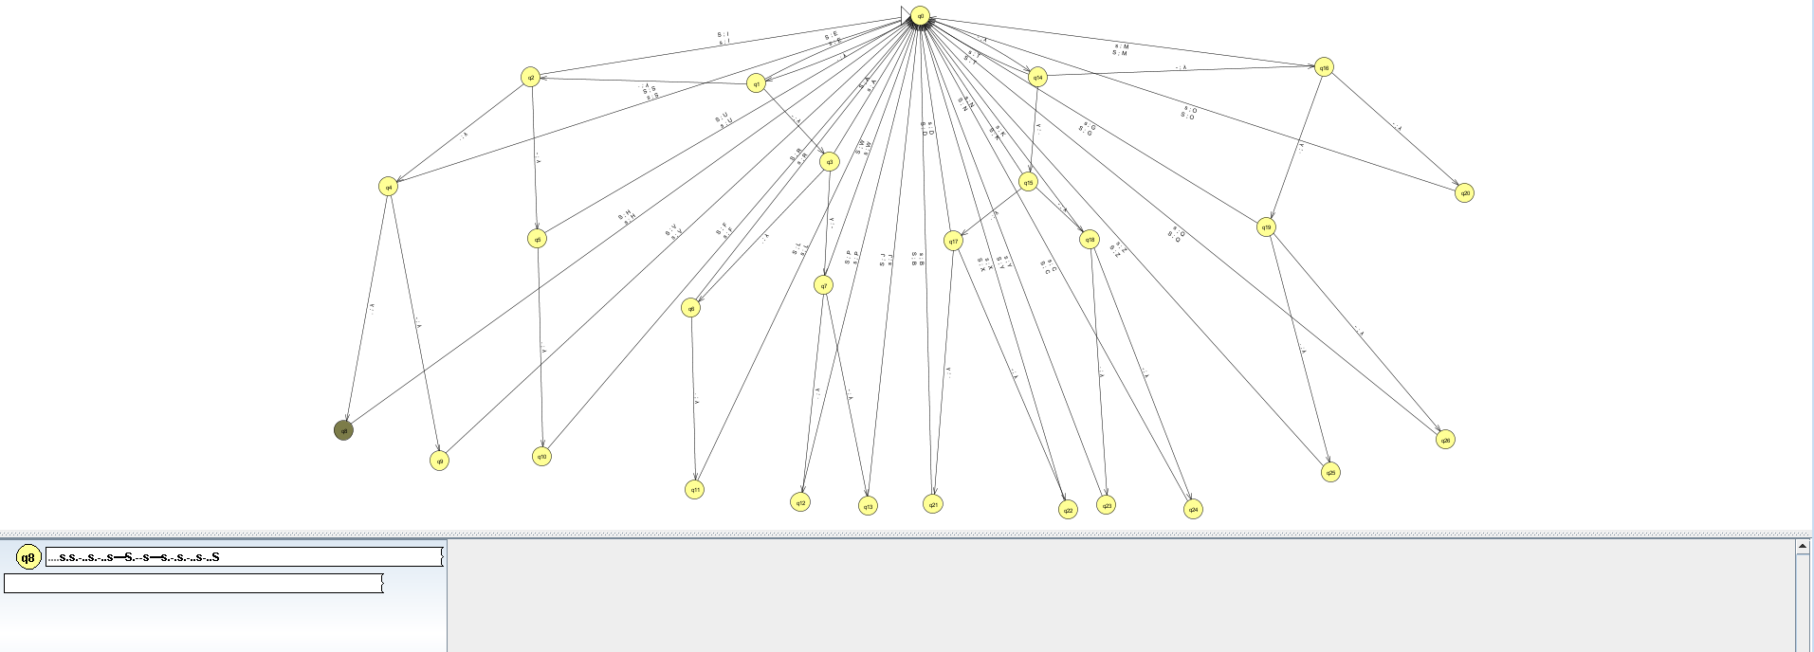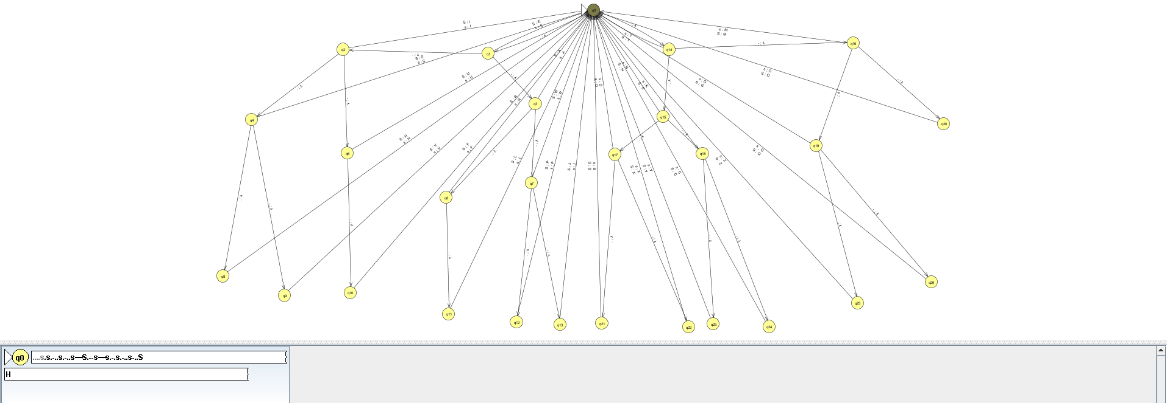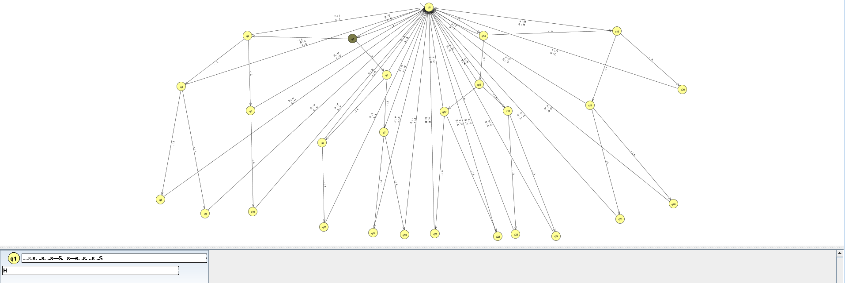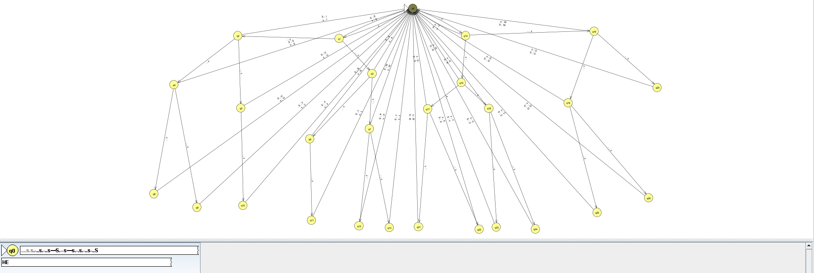

Στη συνέχεια, φτάνουμε σε σημείο όπου υπάρχει S κεφαλαίο. Άρα, θα υπάρξει κενό και θα ξεκινήσει η επόμενη λέξη

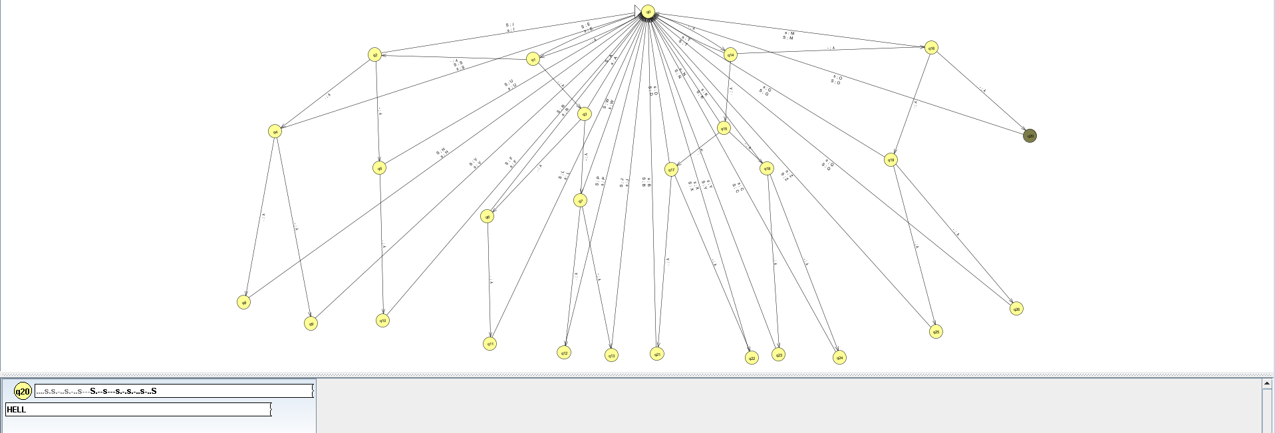
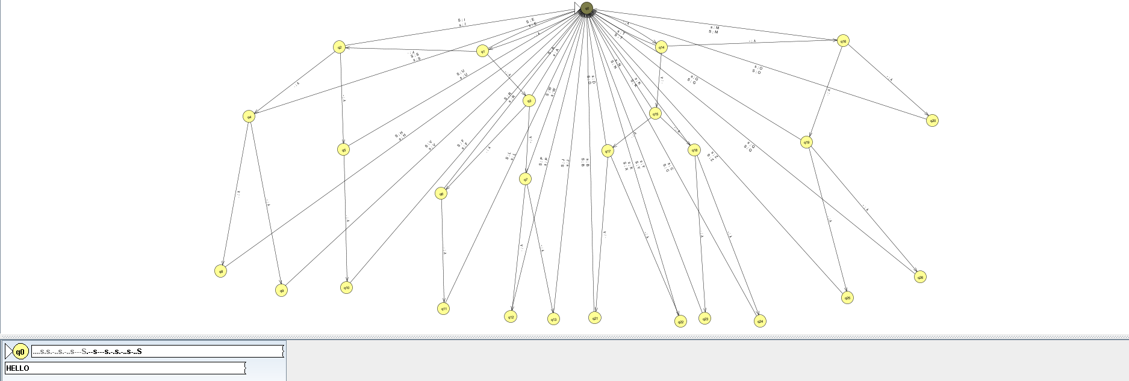

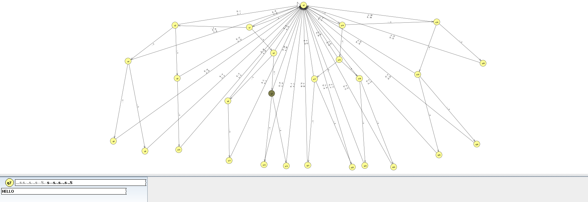

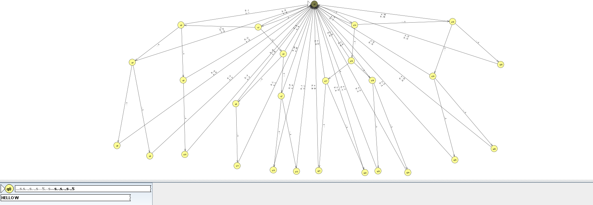

Παρατηρούμε ότι το S δημιουργεί κενό μεταξύ των γραμμάτων για να ξεκινήσει την επόμενη λέξη. Οπότε, τελικά:

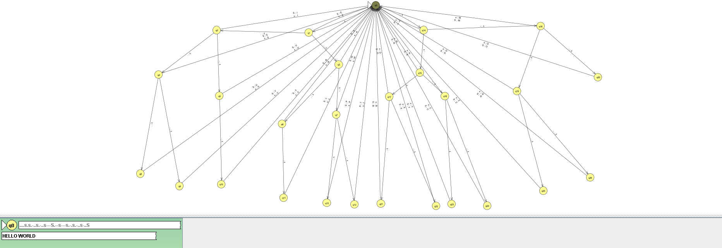

Το τελικό αποτέλεσμα από την αποκωδικοποίηση του κώδικα Morse με το αυτόματο Mealy, είναι “HELLO WORLD”

Μηχανή Moore
Για τη μηχανή Moore, αλλάζουν λίγο τα πράγματα. Για τη μηχανή Mealy, διαπιστώνουμε ότι η έξοδος των γραμμάτων είναι στις μεταβάσεις. Στη μηχανή Moore, η έξοδος δε συμβαίνει κατά τη μετάβαση, αλλά σε κατάσταση. Αυτό σημαίνει ότι θα χρειαστούν, πέρα από το δυαδικό δεντρο που επεξεργάζεται την είσοδο του κώδικα Morse, επιπλέον καταστάσεις που θα συμβολίζουν τα γράμματα. Συγκεκριμένα, θα βάλουμε δύο καταστάσεις με εξόδους τα γράμματα του αλφαβήτου. Η μία επιλογή αντιπροσωπεύει το γράμμα με κενό s, που σημαίνει τέλος μετάδοσης γράμματος, και το γράμμα με κενό από δίπλα, που προκύπτει από τη μετάβαση S, που συμβολίζει το τέλος της μετάδοσης μιας λέξης. Μετά τις καταστάσεις που εξάγουν τα γράμματα, θα χρειαστούμε επιπλέον μεταβάσεις τύπου s για να επιστρέψουμε στην αρχική κατάσταση.
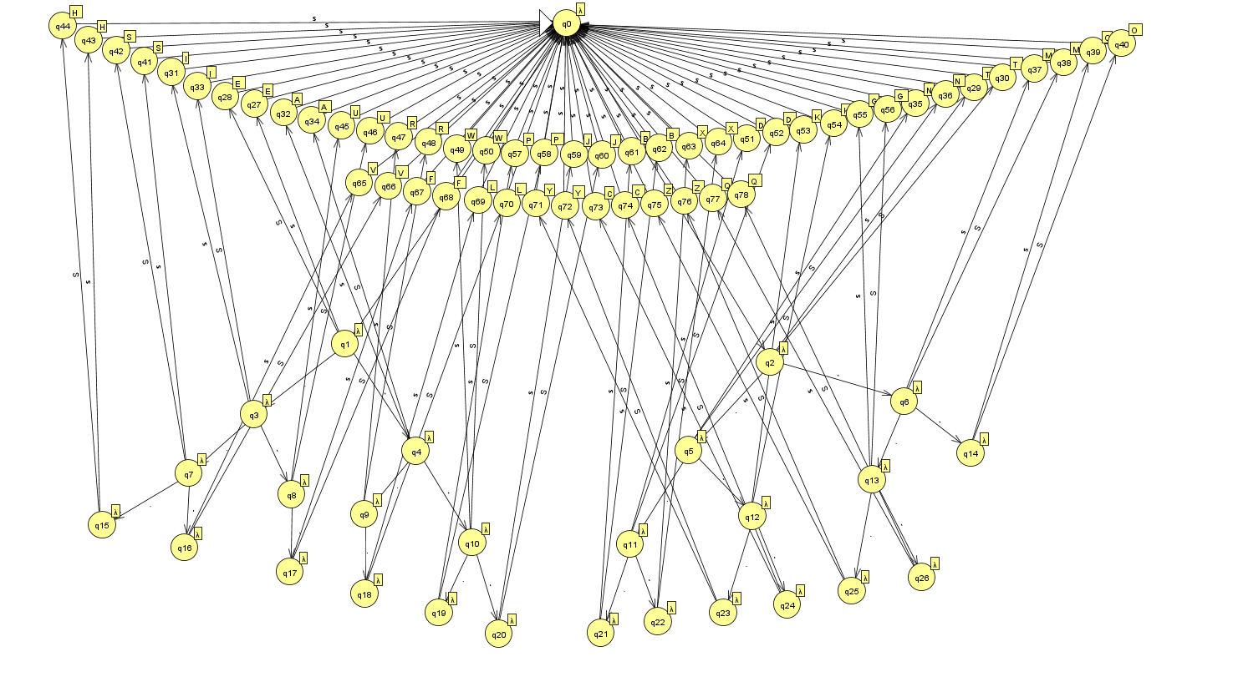
Εικόνα 8
Αυτή είναι η μηχανή Moore που αποκωδικοποιεί τον κώδικα Morse. Όπως βλέπουμε, το δυαδικό δέντρο παραμένει για να επεξεργαστεί την είσοδο από τελείες και παύλες και οι καταστάσεις στο δυαδικό δέντρο δεν παράγουν κάποια έξοδο. Αφού συναντήσουμε s ή S, τότε θα γίνει μετάβαση στην αντίστοιχη κατάσταση, ανάλογα με τη θέση στο δυαδικό δέντρο και το αν υπάρχει τέλος εκπομπής γράμματος ή λέξης.

Έστω ότι χρησιμοποιούμε το προηγούμενο παράδειγμα με τη διαφορά ότι θα προσθέσουμε ένα παραπάνω “s”, δηλαδή: “....ss.ss.-..ss.-..ss---Ss.--ss---ss.-.ss.-..ss-..Ss”

Παράδειγμα εκτέλεσης:

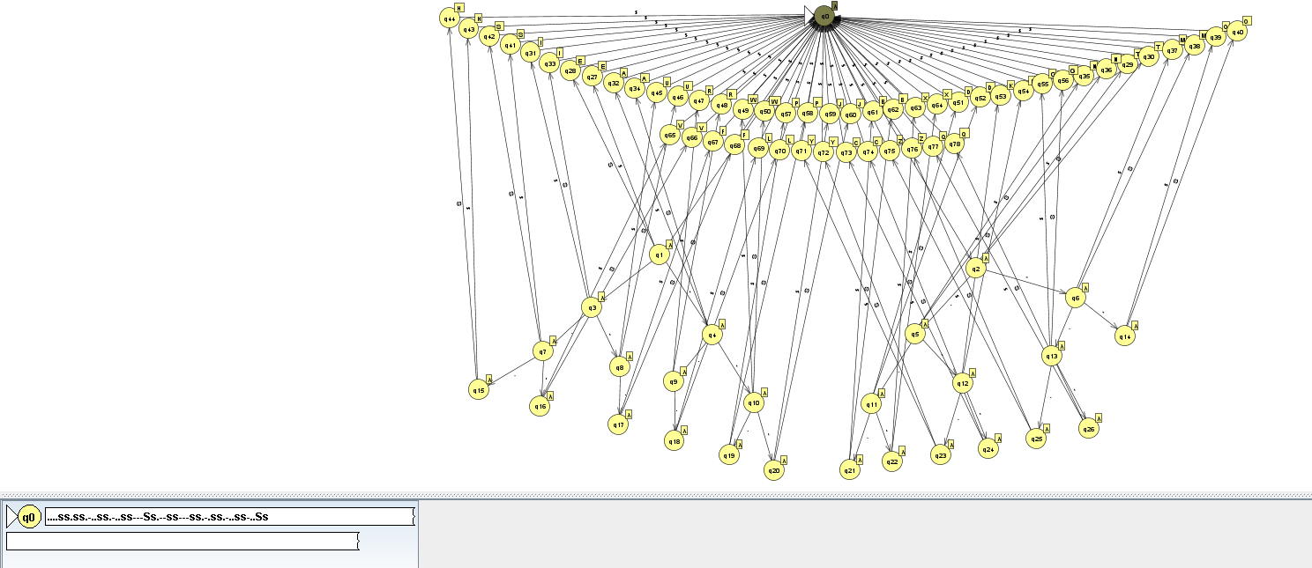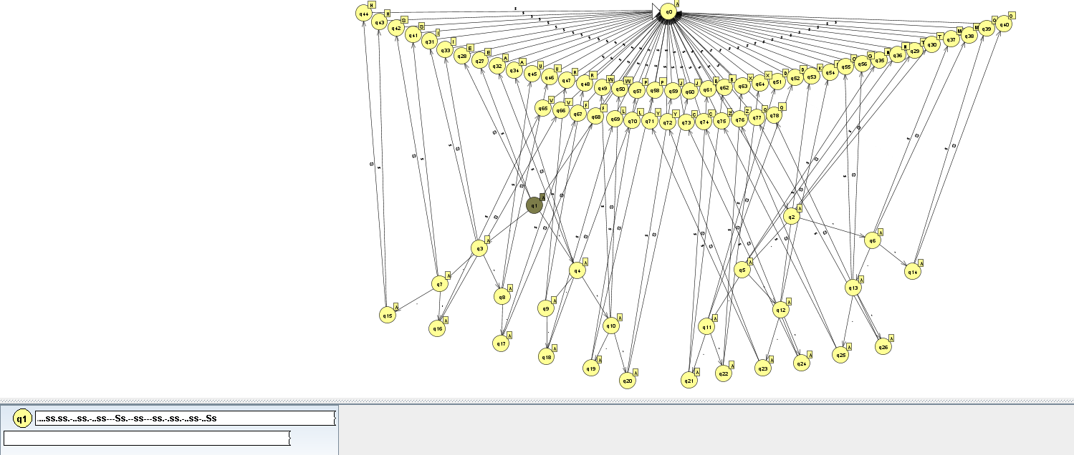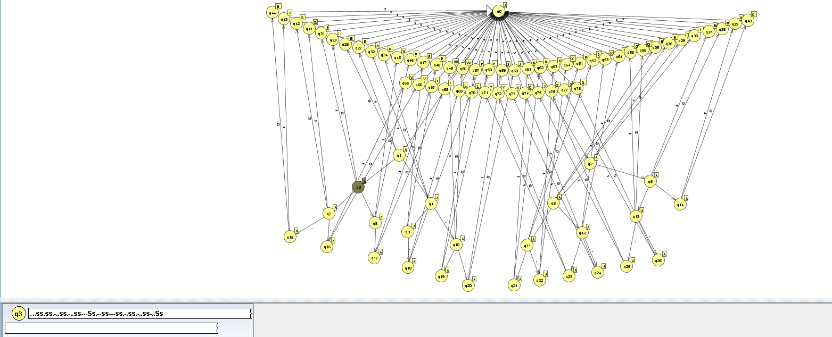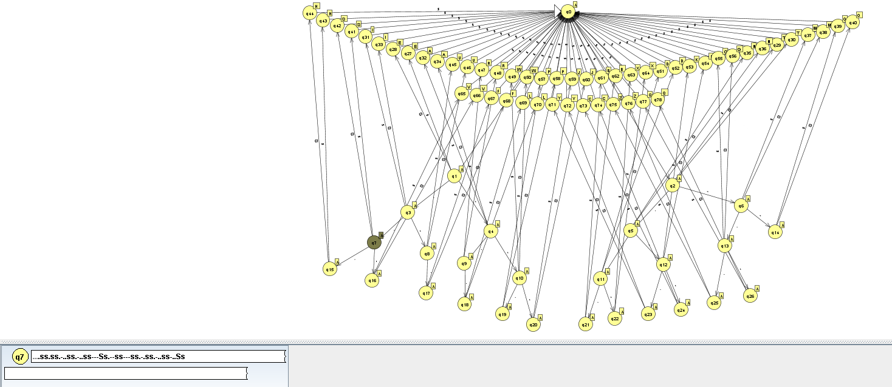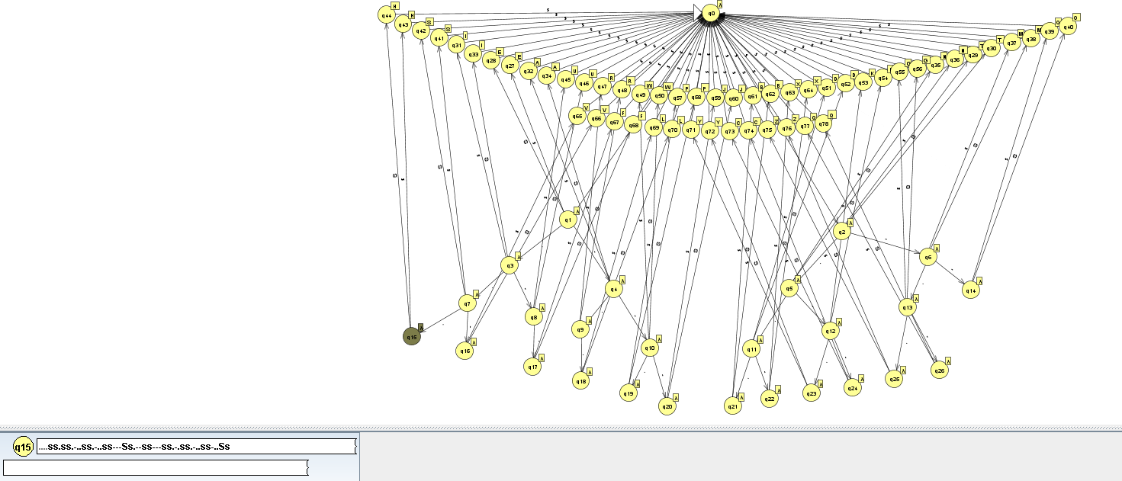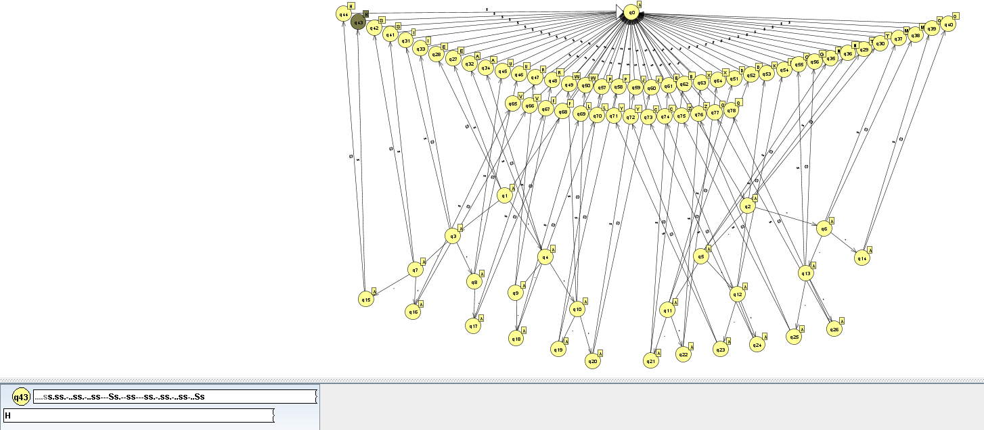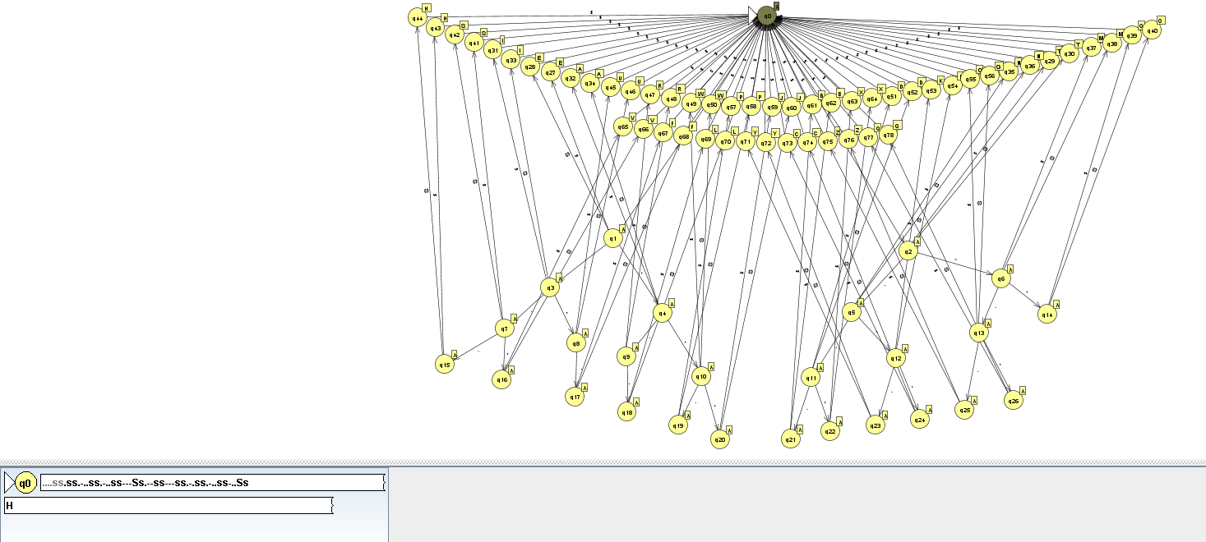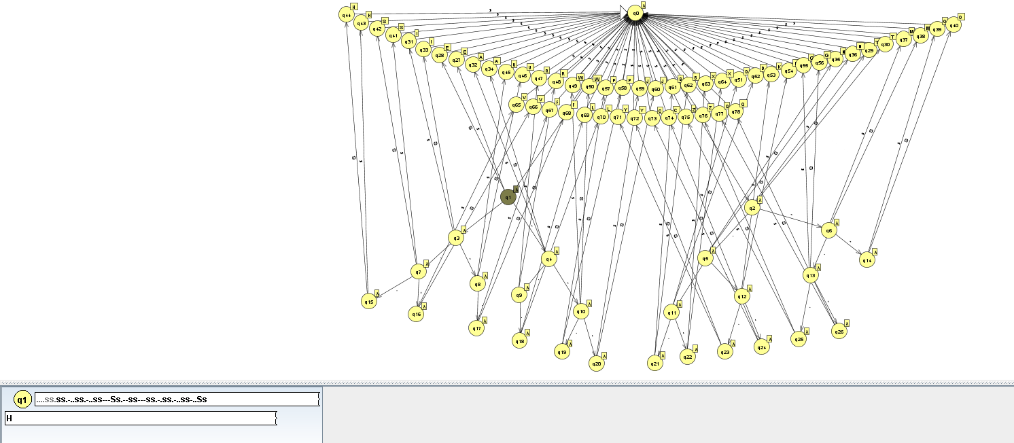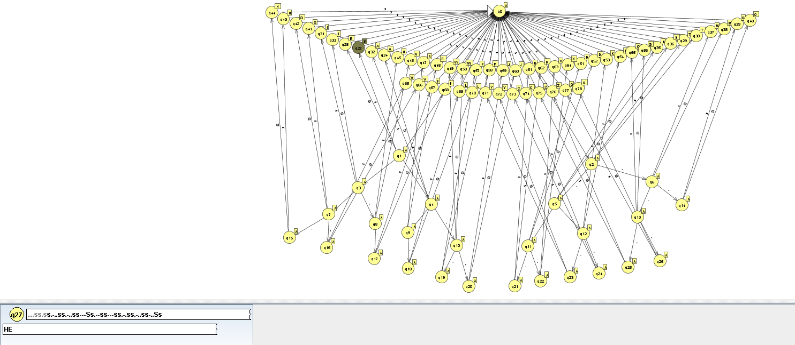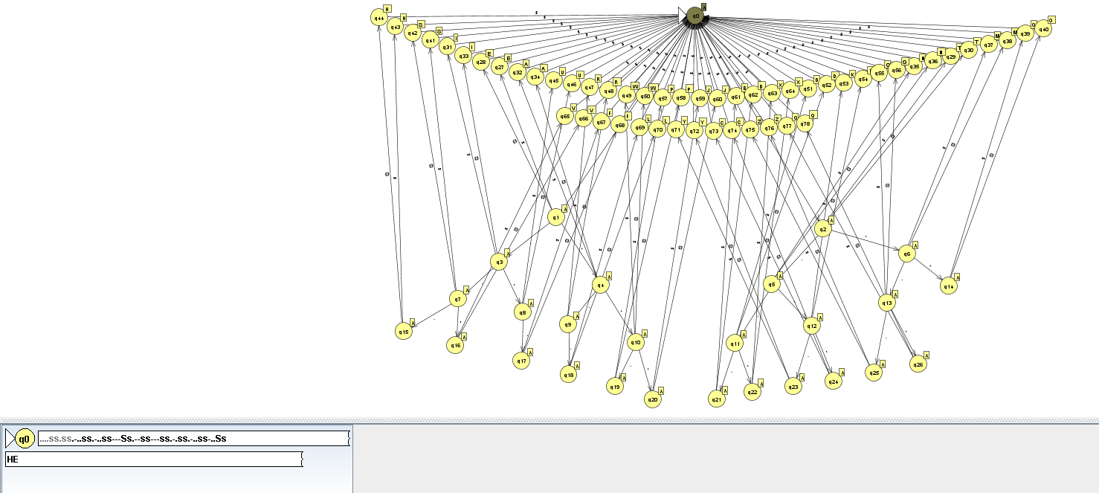

Όπως βλέπουμε, η διαδικασία αποκρυπτογράφησης δεν αλλάζει. Αλλάζει μόνο η εξαγωγή του γράμματος, η οποία γίνεται μέσω κατάστασης και όχι μετάβασης.

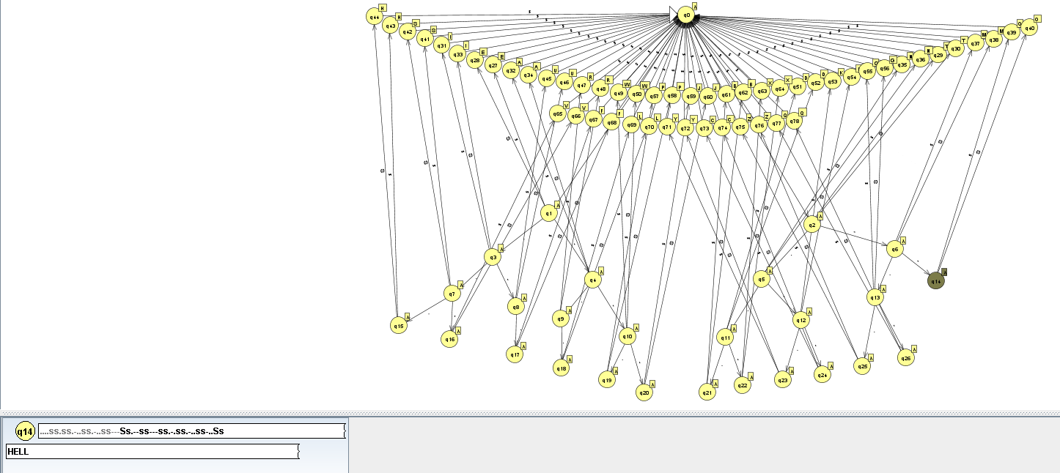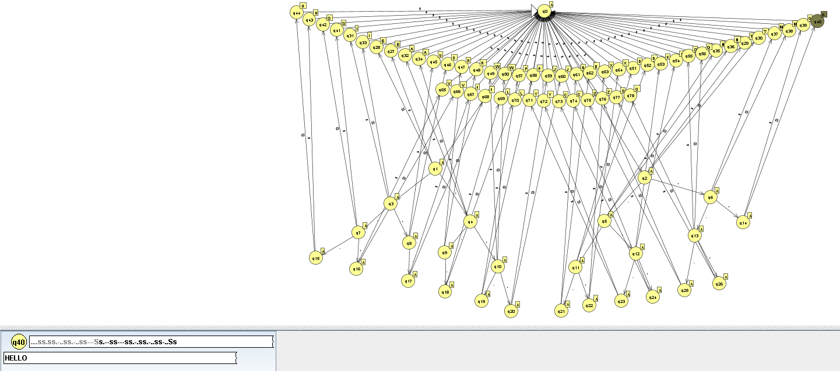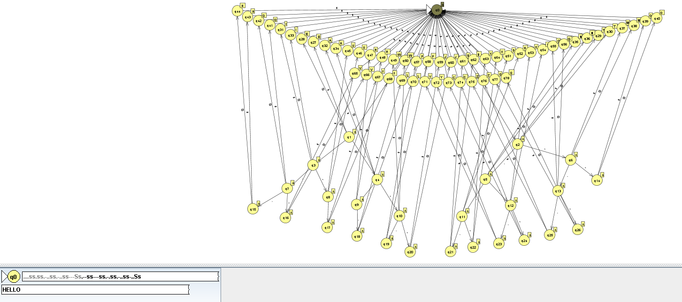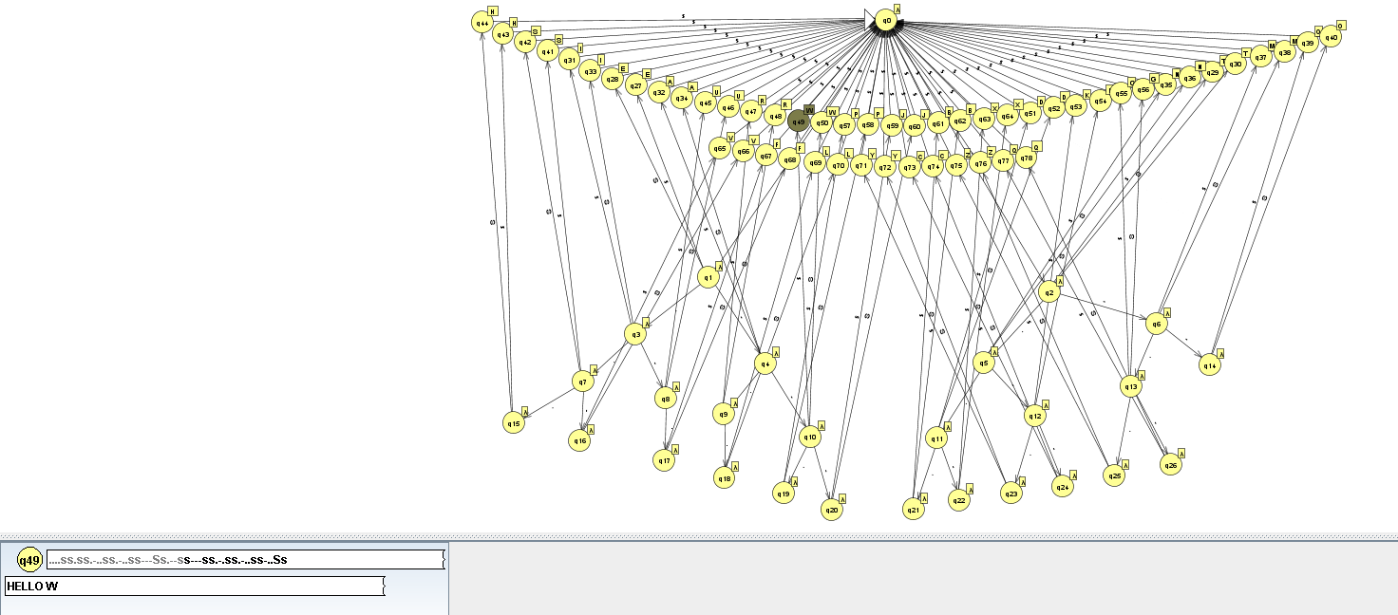

Με τον ίδιο ακριβώς τρόπο, αλλά με μετάβαση σε κατάσταση που εξάγει γράμμα και κενό, δημιουργούμε κενό και συνεχίζουμε στην αποκρυπτογράφηση της επόμενης λέξης.

Οπότε το τελικό αποτέλεσμα:
